

Инструкция пользователя IRMAGSeller

ИРКУТСК 2023

Содержание

Начало работы 3

Список заказов4

Работа с заказами 6

Сводная таблица товаров по всем заказам  17

Ошибки и информационные сообщения 21

**Начало работы**

После запуска приложения откроется форма авторизации, представленная на рисунке 1.

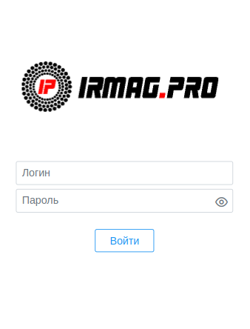Рисунок 1 – Главная форма авторизации

На форме авторизации в поле «Введите логин» необходимо ввести логин своей учетной записи, а в поле «Введите пароль» - пароль. После этого нажать кнопку «Войти».

**Список заказов**

Далее отобразиться список заказов и имя поставщика, который их собирает (рисунок 2). В данном списке есть три группы заказов, сгруппированных в раскрывающихся меню:

- со статусом «Отправлен» — несобранные заказы, которые нужно обработать;

- со статусом «Набран» - отмечены светло зеленым цветом — собранные заказы в которых не было никаких изменений в количестве товара;

- со статусом «Набран с изменениями» - отмечены светло желтым цветом — собранные заказы в которых были изменения в количестве товара.

В правом верхнем углу находится кнопка выхода, при нажатии на которую будет осуществлен выход из системы и переход на форму авторизации.

В левом верхнем углу находится кнопка  , при нажатии на которую откроется сводная таблица товаров по всем заказам. Также эту таблицу можно открыть, сделав правый свайп («смахивания» слева на право).

В таблице заказов есть кнопка обновить 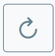 , при нажатии на которую происходить обновление списка заказов.

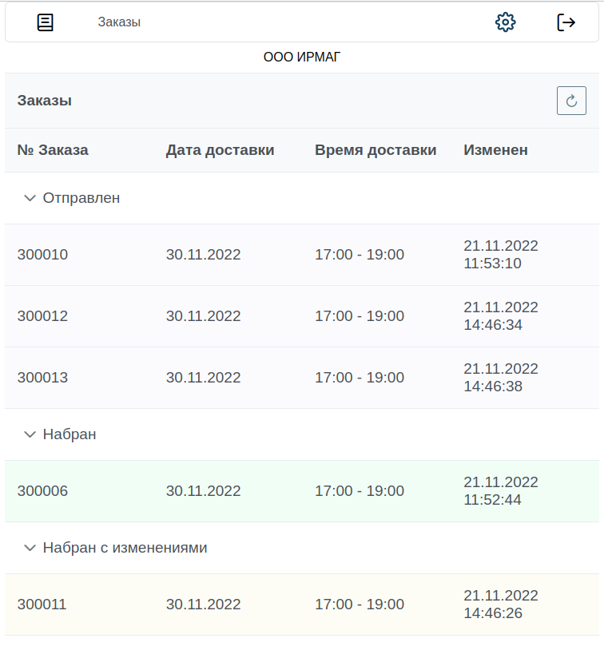

Рисунок 2 – Список заказов

Чтобы перейти к обработке конкретного заказа, необходимо нажать на строку с нужным номером заказа.

Обратите внимание, что редактирование заказов со статусами «Набран» и «Набран с изменениями» отключено, это значит, что их можно открыть, но изменить их не получится.

**Работа с заказом**

При нажатии на конкретный заказ в списке, открывается страница с подробной информацией о заказе (рисунок 3):

- номер заказа;

- номер прихода;

- дата и время доставки;

- статус заказа (один из трех: «Отправлен», «Набран», «Набран с изменениями»)

- комментарий к приходу (не к заказу);

- имя и телефон клиента (при нажатии на номер клиента будет осуществлен набор его номера);

- список товаров в заказе.

Вернутся к списку всех заказов можно, нажав на пункт меню «Заказы», в верхней части.

При нажатии на кнопку, откроется сводная таблица товаров по всем заказам. Также эту таблицу можно открыть, сделав правый свайп («смахивания» слева на право).

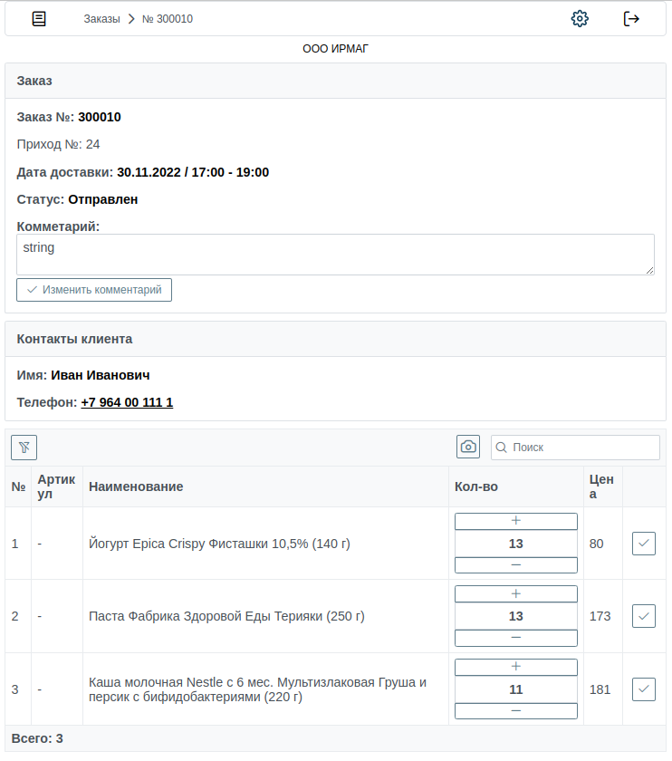Рисунок 3 – Данные заказа

Раздел «Контакты клиента» может быть скрыт, тогда он будет выглядеть как на рис. 4. Для того чтобы сделать контакты видимыми, нужно обратиться в Ирмаг.

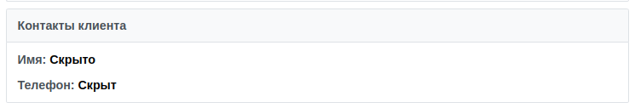Рисунок 4 — Случай, когда раздел «Контакты клиента» скрыт

Товары в заказе отображаются списком, представленном на рисунке 3. Информация о товаре включает в себя артикул, наименование, количество и цену за штуку. В конце таблицы со списком товаров указано общее количество позиций.

Можно получить изображение товара нажав на наименование товара. Изображение откроется в новом окне, представленном на рисунке 5. Закрыть окно можно, нажав крестик в правом верхнем углу открытого окна.

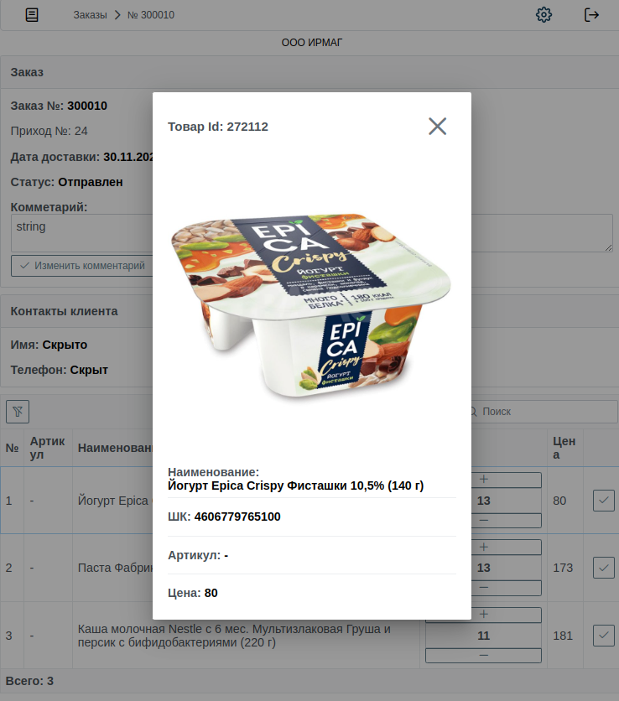

Рисунок 5 – Изображение товара и подробная информация

Имеется возможность искать товар по наименованию, артикулу, цене, штрихкоду. Поиск работает через поле  в заголовке таблицы. Пример работы поиска показан на рис. 6.

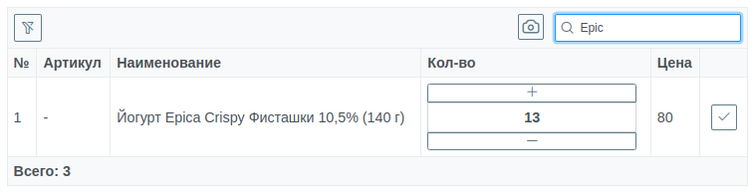

Рисунок. 6 — Пример работы поиска по списку товаров

Если на устройстве имеется камера, то можно воспользоваться камерой для сканирования шрихкода. Для этого нужно нажать на кнопку для запуска сканера. Работа сканера показана на рис. 7.

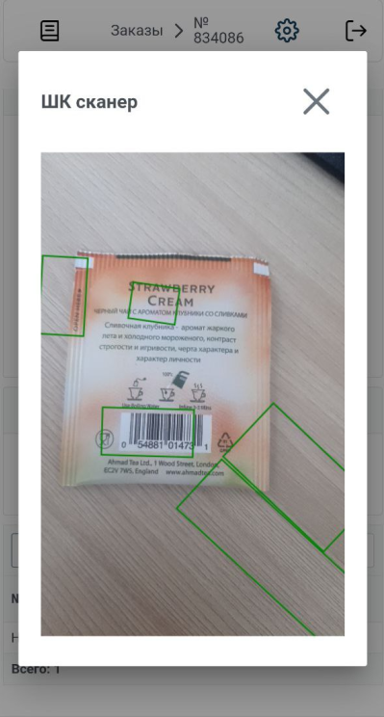

Рисунок 7 — Работа сканера штрихкода.

Кнопка очищает фильтр.

В заказе со статусом «Отправлен» можно изменить количество товара или изменить комментарий.

Для изменения комментария необходимо написать или отредактировать комментарий и нажать на кнопку

После этого должно появиться сообщение «Комментарий изменен», пример показан на рис. 8.

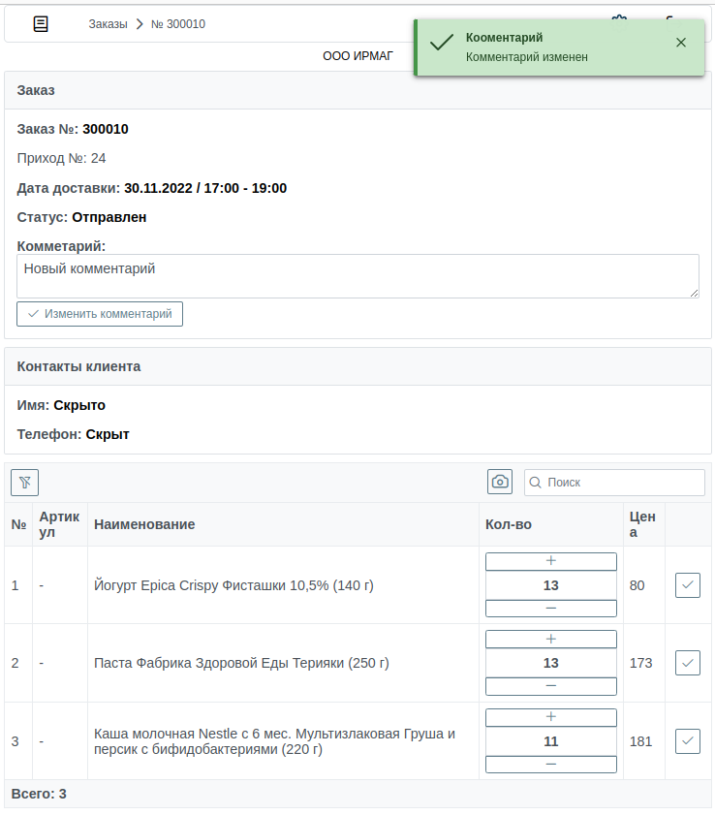Рисунок 8. - Успешное изменение комментария.

Для изменения количества товара можно воспользоваться кнопками «+» и «-» в колонке «Кол-во» или просто напечатать необходимое количество товара. Затем необходимо подтвердить изменения в количестве товара, нажать на кнопку  напротив соответствующего товара.

Если же изменения в количество товара вносить не требуется, то нужно нажать на кнопку напротив соответствующего товара.

После нажатия на кнопку напротив соответствующего товара, строка с товаром окрасится в один из следующих цветов:

1. Если количество товара не изменялось — то в этом случае товар окраситься в светло зеленый цвет. Этот случай показан на рис. 9.

2. Если количество товара изменилось — то в этом случае товар окраситься в светло желтый цвет. Этот случай показан на рис. 10.

3. Если количество товара равно нулю (это соответствует вычерку товара) — то в этом случае товар окраситься в красный цвет. Этот случай показан на рис. 11.

Далее после того, как все товары обработаны, появляется кнопка

как показано на рис. 12. При нажатии на нее производится автоматическое изменение статуса прихода: если в товарах не было изменений, то приходу ставится статус «Набран»; если были изменения в количестве товаров, то приходу ставится статус «Набран с изменениями».

После изменения статуса редактирование прихода отключается.

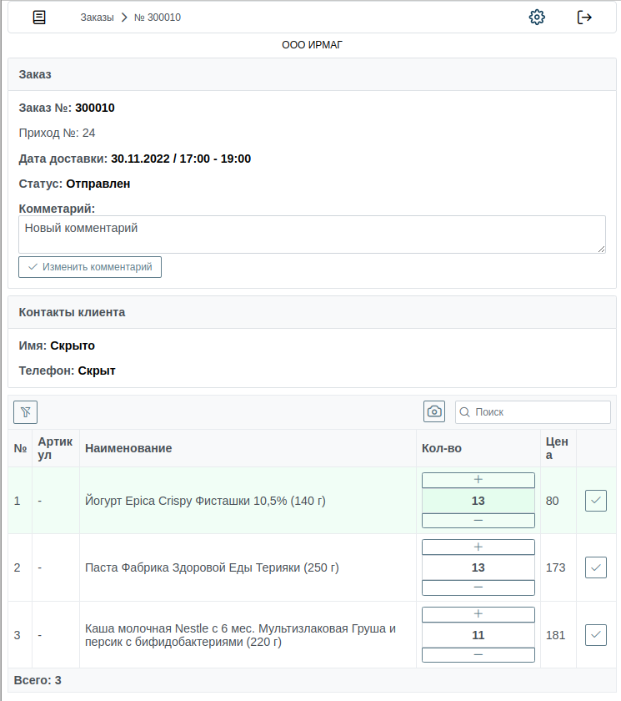

Рисунок 9 - Обработка товара - случай если количество товара не изменялось.

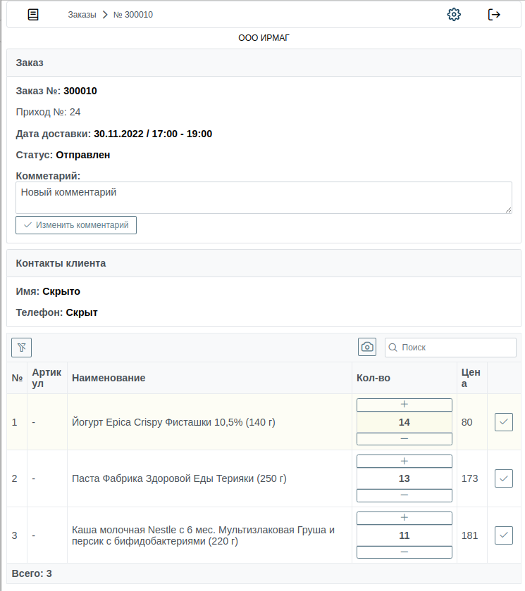Рисунок 10 - Обработка товара – случай, если количество товара изменилось

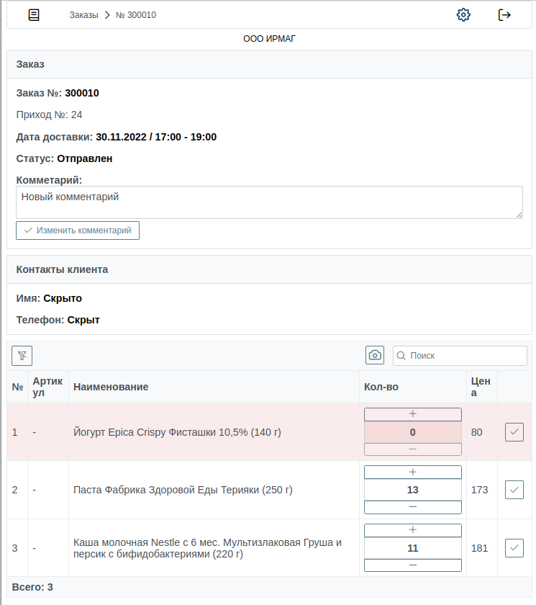Рисунок 11 - Обработка товара — случай если количество товара равно нулю (это соответствует вычерку товара)

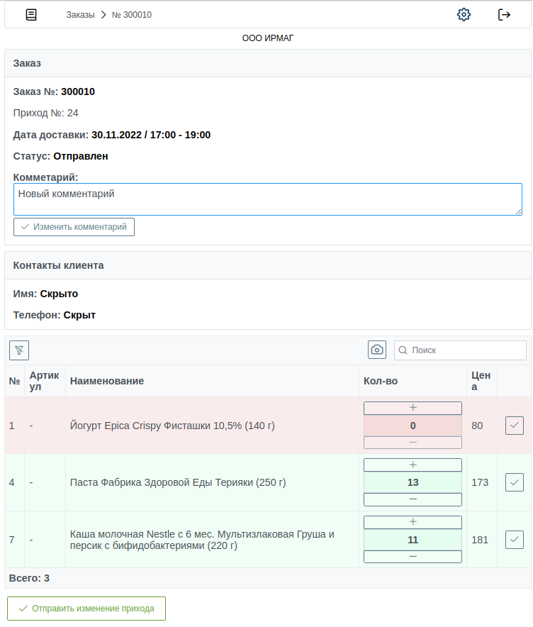Рисунок 12 - Окно заказа после обработки всех товаров — появляется кнопка «Отправить изменение прихода»

**Сводная таблица товаров по заказам**

При нажатии на кнопку  , откроется сводная таблица товаров по всем заказам. Также эту таблицу можно открыть, сделав правый свайп («смахивания» слева на право). Закрыть таблицу можно нажав крестик в правом верхнем углу окна.

Пример таблицы показан на рис. 13.

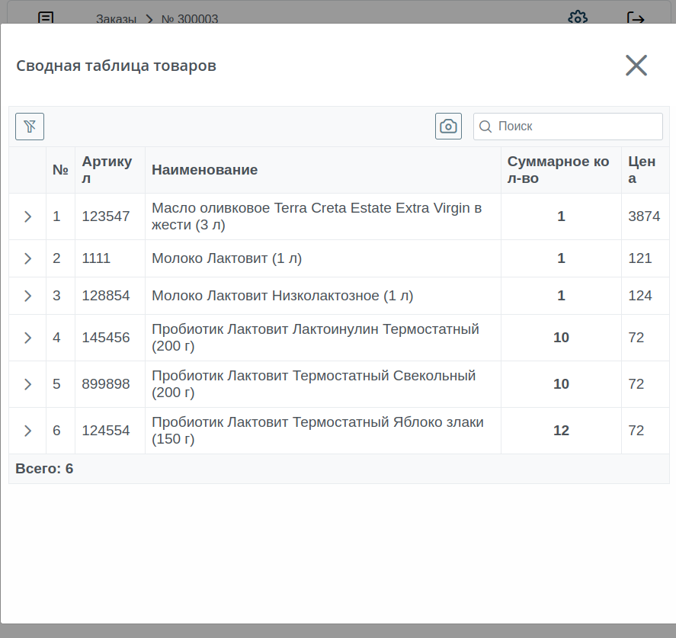Рисунок 13 - Cводная таблица товаров по всем заказам, которые имеют статус «Отправлен»

В таблице показаны товары из всех приходов, которые имеют статус «Отправлен». Товары в таблице отображаются списком. Информация о товаре включает в себя номер в списке, артикул, наименование, суммарное количество по всем приходам и цену за штуку. В конце таблицы со списком товаров указано общее количество позиций.

Можно получить изображение товара нажав на наименование или артикул товара. Изображение откроется в новом окне, представленном на рисунке 5.

Каждую строку можно развернуть если нажать на кнопку  в строке. Откроется подсписок всех заказов со статусом «Отправлен» в которых есть данный товар. Пример раскрытого списка заказов показан на рис. 14

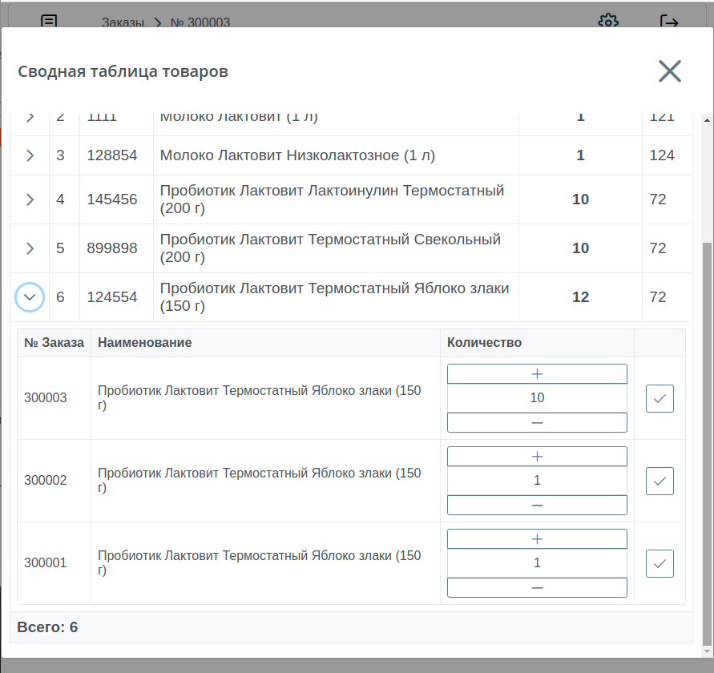

Рисунок 14 - Cводная таблица товаров с раскрытой строкой товара

Раскрытый списка заказов содержит номер заказа, наименование товара, и количество данного товара в конкретном заказе.

Если нажать на номер заказа, то откроется подробная информация о данном заказе.

Находясь в сводной таблице товаров, можно изменять количество товара и отмечать изменения в количестве товара, для этого нужно нажать на кнопку  напротив соответствующего товара. При этом товар автоматически отметится также и в самом заказе.

Однако отправить изменения прихода из сводной таблицы нельзя, чтобы отправить изменения, нужно зайти в соответствующий заказ и нажать кнопку

Пример с отмеченным товаром в сводной таблице показан на рис. 15

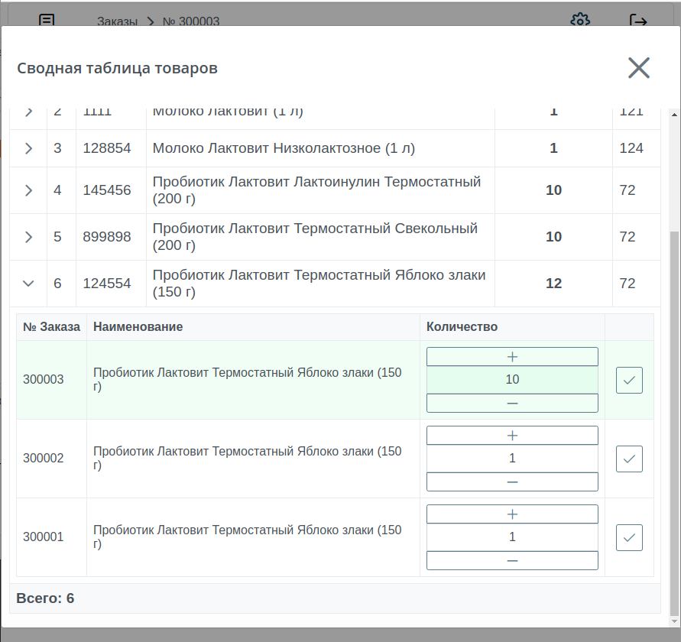

Рисунок 15 - Обработка товара в сводной таблице - случай если количество товара не изменялось.

Если в сводной таблице товаров изменить количество товара и отметить изменения при этом автоматически в таблице изменится также и суммарное количество товара (отмечено на рис. 16). Пример показан на рис. 16.

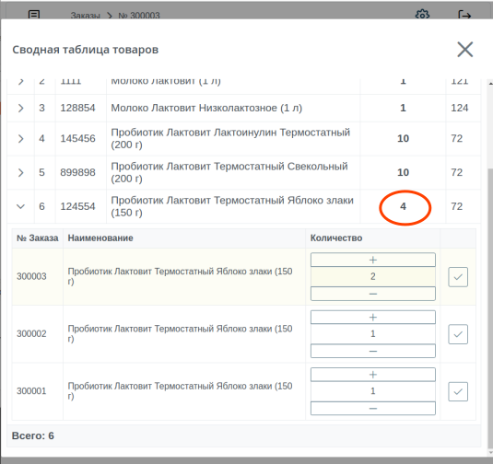

Рисунок 16 - Обработка товара в сводной таблице - случай если количество товара изменялось

**Ошибки и информационные сообщения**

1 Пользователь не найден

Данная ошибка отображается, если пользователь не существует (рисунок 8).

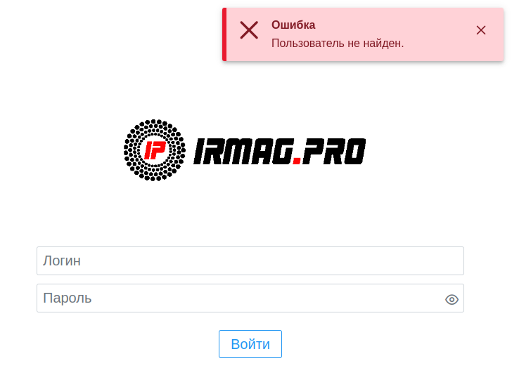Рисунок 4 – Ошибка при входе в систему

2. Пароль не установлен.

Данная ошибка отображается, если пользователь существует, но не установлен (рисунок 9).

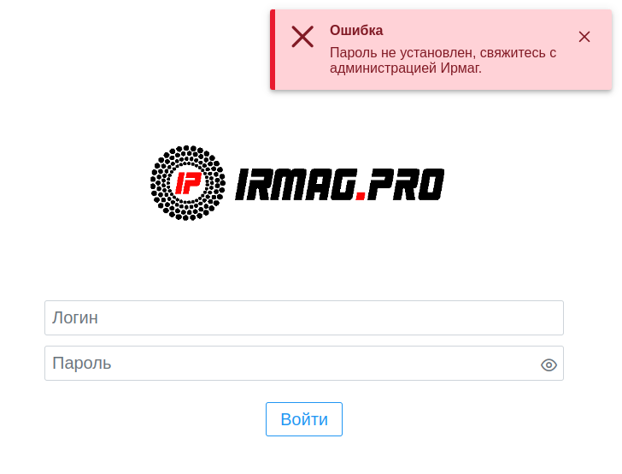

Рисунок 5 – Ошибка при входе в систему

3. Ошибка при открытии сканера штрихкода.

Данная ошибка отображается, при попытке открыть сканер штрихкода. Эта ошибка возникает, когда невозможно получить доступ к камере. Самые распространенные причины возникновения:

- Отсутствует камера на устройстве;

- Запрещен доступ к камере, необходимо предоставить доступ в настройках браузера;

- Другое приложение использует камеру, необходимо закрыть приложение, которое блокирует камеру.

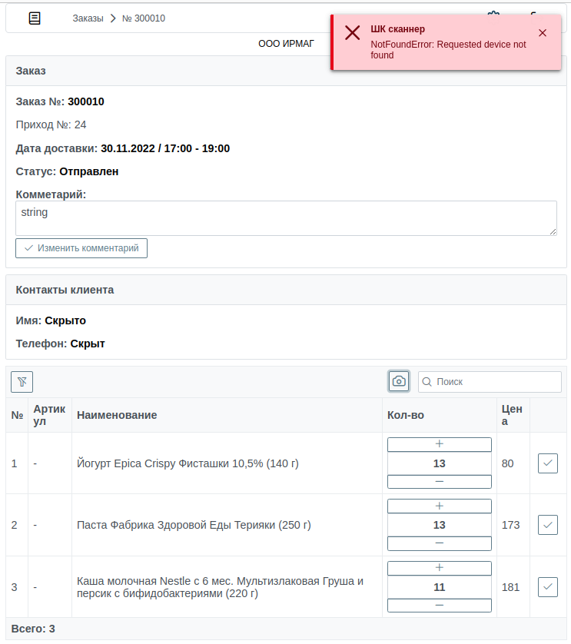

Рисунок 8 — Ошибка при попытке открыть сканер штрихкода